Инструкция по системе — кнопка Скайп ubuntu 20.04
14.12.2020 Илья Романовский +375255337723
Что происходит:
Я подключил ардуино micro которая эмулирует клавиатуру. В настройках убунту я сделал запуск skype с помощью HotKeys Ctrl + F1.
Pro Micro воспроизводит нажатие клавиш Ctrl + F1, а затем Ctrl + Shift + P. Это вызывает последний выделенный контакт.

По шагам:
1. Качаем скайп

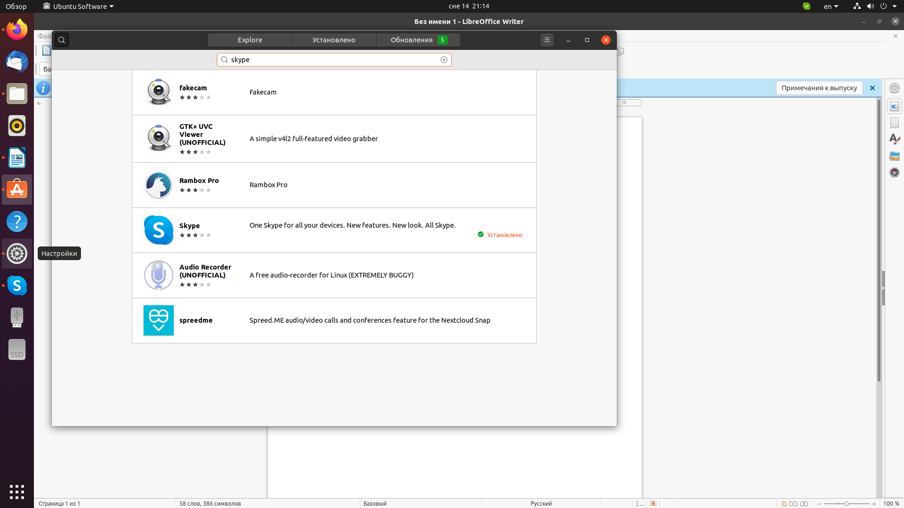
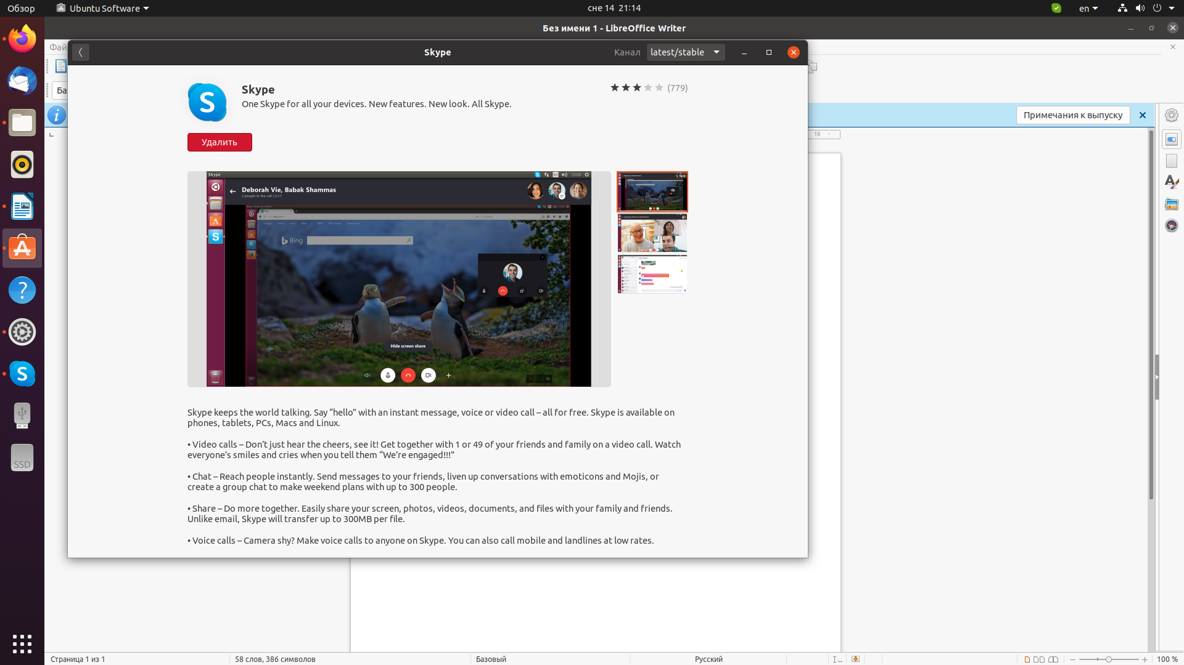
2. Заходим в настройки → Комбинации клавиш → Дополнительные комбинации клавиш

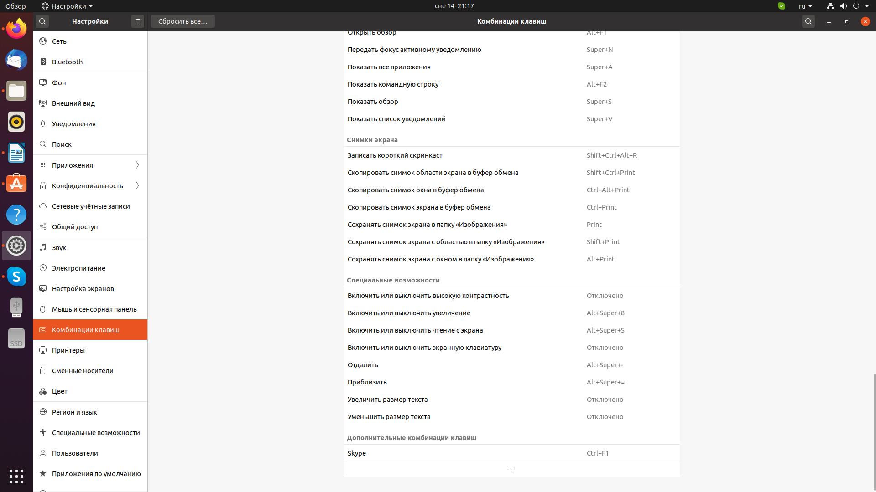
3.Жмём +
4. Прописываем как на картинке
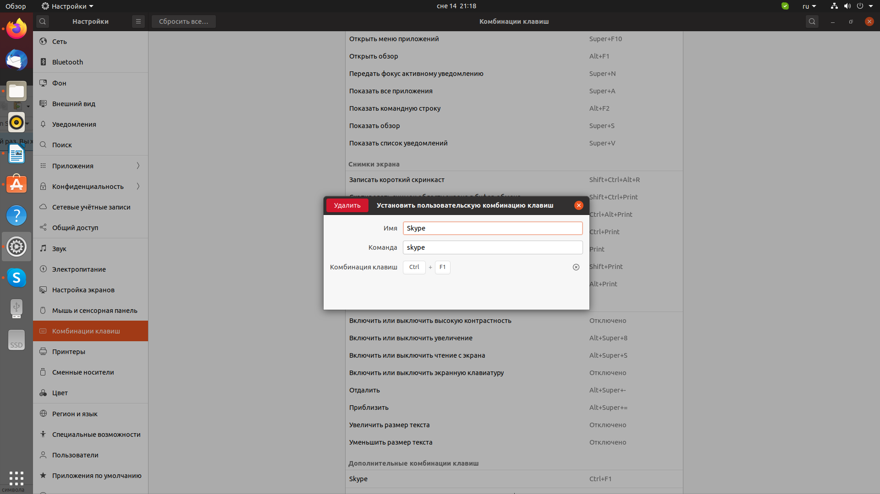
5. Открываем скайп. Выделяем контакт на который будет у нас дозвон с нажатия клавиатуры

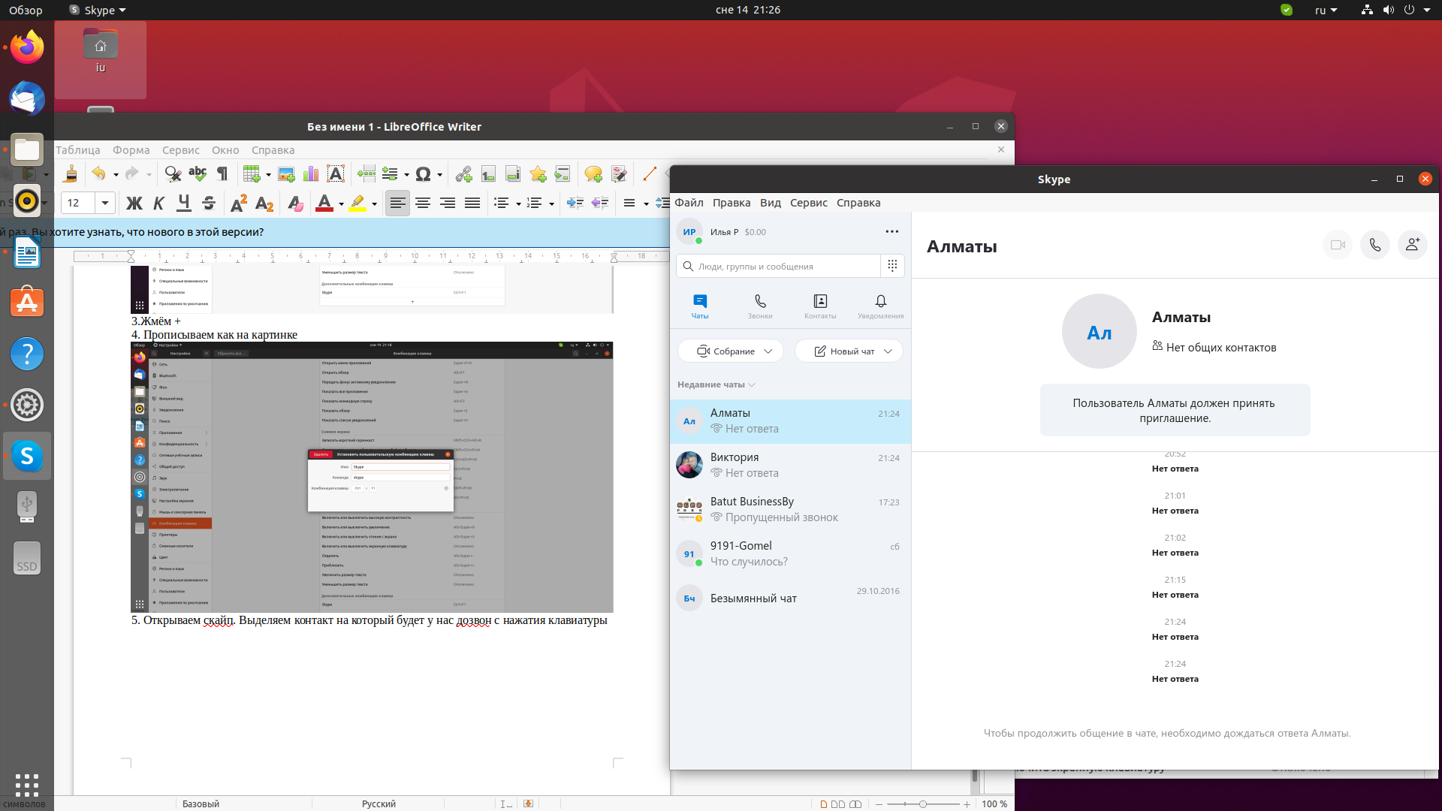
6. Далее сворачиваем скайп. Можно пользоваться. По нажатию кнопки будет происходить вызов.

